TRƯỜNG ĐẠI HỌC CÔNG NGHỆ THÔNG TIN, ĐHQG-HCM
KHOA CÔNG NGHỆ PHẦN MỀM



BÁO CÁO ĐỒ ÁN MÔN HỌC

PHÁT HIỆN BÌNH LUẬN NGÔN TỪ THÙ GHÉT VÀ GIÁM SÁT, PHÁT HIỆN CHỦ ĐỀ BỊ TẤN CÔNG

Môn học: SE363
Giảng viên hướng dẫn: TS.Đỗ Trọng Hợp
Thực hiện bởi các thành viên:
- Võ Anh Quân 22521192
- Võ Minh Quyền 22521227

MỤC LỤC
MỤC LỤC 1
Chương I. GIỚI THIỆU 1
1. Bối cảnh và tầm quan trọng của vấn đề 1
2. Khoảng trống nghiên cứu và hạn chế của các phương pháp cũ 1
3. Mục tiêu. 2
4. Đóng góp chính của đề tài 2
Chương II. TỔNG QUAN NGHIÊN CỨU 2
1. Các hướng tiếp cận hiện tại 2
2. So sánh các phương pháp 3
3. Mục tiêu của đề tài 3
Chương III. MÔ HÌNH 4
1. Tổng quan 4
2. Mô hình 4
2.1. Tổng quan 4
2.2. Chi tiết kiến trúc 5
2.2.1. Mô hình 1: Kiến trúc mô hình lai (PHOBERT-CNN-BIGRU) 5
2.2.2. Mô hình 2: Mô hình phân loại đơn nhiệm 7
Chương IV. THỰC NGHIỆM 8
1. Dataset 8
1.1 Tổng quan dữ liệu 8
1.2. Đặc điểm dữ liệu. 10
1.3. Tiền xử lí dữ liệu. 11
2. Kết quả thực nghiệm 13
2.1. Triển khai hệ thống 13
2.2. Chỉ số đánh giá 14
Chương V. NHẬN XÉT & KẾT LUẬN 19
1. Kết luận 19
2. Hướng phát triển tương lai 19
NGUỒN THAM KHẢO 20

Chương I. GIỚI THIỆU

1. Bối cảnh và tầm quan trọng của vấn đề
Trong những năm gần đây, mạng xã hội trở thành không gian trao đổi thông tin và bày tỏ quan điểm phổ biến của người dùng. Tuy nhiên, đi kèm với đó là sự gia tăng đáng báo động của các hành vi tiêu cực, đặc biệt là các cuộc tấn công tập thể (collective attacks). Hiện tượng này không chỉ gây tổn hại nghiêm trọng đến danh dự cá nhân, uy tín thương hiệu mà còn làm ô nhiễm môi trường thông tin. Một cá nhân hay doanh nghiệp có thể trở thành nạn nhân của hàng nghìn bình luận ác ý chỉ sau một đêm.
Thách thức lớn nhất đối với các nhà quản trị mạng và các hệ thống giám sát hiện nay là sự tinh vi của ngôn ngữ tiếng Việt. Các cuộc tấn công thường không dùng từ ngữ thô tục trực tiếp mà sử dụng sự mỉa mai, ẩn ý, hoặc tập trung công kích vào những khía cạnh đời tư rất cụ thể. Các bộ lọc từ khóa đơn thuần hay phân tích cảm xúc mức độ câu (sentence-level) dễ dàng bỏ sót hoặc báo động giả.

2. Khoảng trống nghiên cứu và hạn chế của các phương pháp cũ
Thách thức lớn nhất hiện nay nằm ở sự tinh vi của ngôn ngữ tiếng Việt trong các cuộc tấn công trực tuyến. Các phương pháp truyền thống thường bộc lộ những hạn chế sau:
- Sự tinh vi của ngôn ngữ: Các cuộc tấn công thường không dùng từ ngữ thô tục trực tiếp mà sử dụng sự mỉa mai, ẩn ý hoặc công kích vào đời tư cụ thể.
- Hạn chế của bộ lọc cũ: Các bộ lọc từ khóa đơn thuần hay phân tích cảm xúc mức độ câu (sentence-level) dễ dàng bỏ sót các biến thể ngôn ngữ hoặc gây ra báo động giả.
- Đặc thù dữ liệu mạng xã hội: Bình luận thường ngắn, nội dung rời rạc, không chuẩn ngữ pháp, sử dụng nhiều teencode, từ viết tắt và thiếu dấu tiếng Việt.
- Khó khăn trong gán nhãn: Dữ liệu thực tế thường không có nhãn chủ đề sẵn, gây khó khăn cho các phương pháp học có giám sát truyền thống
Xuất phát từ thực tế đó, đồ án "Xác định các cuộc tấn công tập thể trong nền tảng trực tuyến tại Việt Nam" được thực hiện. Bằng cách áp dụng ABSA cũng như sử dụng các phương pháp lai để nâng cao độ hiệu quả của mô hình, hệ thống không chỉ "đọc" được cảm xúc giận dữ của đám đông mà còn "hiểu" được họ đang giận dữ về điều gì (thái độ phục vụ, giá cả, hay đời tư...). Đây là chìa khóa để phân loại mức độ nguy hiểm của cuộc tấn công và hỗ trợ đưa ra quyết định can thiệp kịp thời.

3. Mục tiêu.
Mục tiêu chính của đồ án là xây dựng và đánh giá một phương pháp tự động xác định chủ đề cho các bình luận tiếng Việt trên mạng xã hội. Phương pháp được đề xuất tập trung vào việc xử lý dữ liệu văn bản ngắn, không chuẩn hóa và mang nhiều yếu tố nhiễu, vốn là đặc trưng phổ biến của các bình luận trực tuyến.
Cụ thể, đồ án hướng tới việc thiết kế một pipeline xử lý hoàn chỉnh, bao gồm các bước tiền xử lý văn bản tiếng Việt, biểu diễn nội dung bình luận dưới dạng vector ngữ nghĩa và gán chủ đề dựa trên mức độ tương đồng với các prototype chủ đề đã được xác định trước và đưa ra cảnh báo nhanh chóng. Thông qua pipeline này, mỗi bình luận có thể được gán một hoặc nhiều chủ đề phù hợp mà không cần sử dụng dữ liệu huấn luyện có nhãn.

4. Đóng góp chính của đề tài
Đối tượng của đồ án là các bình luận tiếng Việt được thu thập từ mạng xã hội. Các bình luận này thường có độ dài ngắn, nội dung không chuẩn hóa, sử dụng nhiều từ viết tắt, teencode, ngôn ngữ đời thường và đôi khi mang tính công kích hoặc cảm xúc mạnh. Đây là loại dữ liệu phổ biến nhưng cũng gây nhiều khó khăn cho các bài toán xử lý ngôn ngữ tự nhiên.
Về phạm vi, đồ án tập trung vào việc xử lý và phân tích dữ liệu văn bản thuần túy dưới dạng chuỗi ký tự. Đồ án không xem xét đến các yếu tố đa phương thức như hình ảnh, âm thanh hay video đi kèm trong các bài đăng hoặc bình luận. Ngoài ra, đồ án cũng không đi sâu vào việc xây dựng hệ thống xử lý thời gian thực hay triển khai ứng dụng thực tế.
Trong khuôn khổ đồ án môn học, phương pháp được đề xuất chỉ nhằm mục đích khảo sát khả năng xác định chủ đề của bình luận tiếng Việt dựa trên các kỹ thuật xử lý ngôn ngữ tự nhiên cơ bản và hiện đại. Các vấn đề như tối ưu hiệu năng, mở rộng quy mô dữ liệu lớn hoặc so sánh với nhiều mô hình phức tạp khác không nằm trong phạm vi của đồ án này.

Chương II. TỔNG QUAN NGHIÊN CỨU

1. Các hướng tiếp cận hiện tại
Trong những năm gần đây, bài toán phân loại văn bản tiếng Việt và phát hiện ngôn từ độc hại đã thu hút nhiều sự quan tâm với ba hướng tiếp cận chính:
Phương pháp dựa trên từ điển và luật (Lexicon-based): Sử dụng các danh sách từ khóa nhạy cảm hoặc từ vựng thô tục để lọc nội dung. Phương pháp này đơn giản nhưng dễ bỏ sót các trường hợp mỉa mai, ẩn ý hoặc nói lái.
Phương pháp học máy truyền thống (Machine Learning): Sử dụng các đặc trưng như TF-IDF kết hợp với các thuật toán SVM hay Logistic Regression. Tuy nhiên, các mô hình này chủ yếu dựa vào tần suất từ và gặp khó khăn trong việc nắm bắt ngữ nghĩa sâu xa của các bình luận ngắn, không chuẩn hóa.
Phương pháp học sâu và mô hình ngôn ngữ lớn (Deep Learning & Transformers): Sử dụng các mô hình tiền huấn luyện như BERT, RoBERTa để trích xuất đặc trưng ngữ nghĩa dưới dạng vector (Embedding). Đây là hướng tiếp cận hiện đại nhất, cho phép hiểu ngữ cảnh và quan hệ giữa các từ tốt hơn.

2. So sánh các phương pháp
Tiêu chí | Tiếp cận dựa trên từ khóa | Tiếp cận dựa trên TF-IDF | Tiếp cận dựa trên Transformer (PhoBERT)
Khả năng hiểu ngữ cảnh | Thấp, chỉ khớp từ chính xác. | Trung bình, dựa trên tần suất từ vựng. | Cao, hiểu được quan hệ ngữ nghĩa phức tạp.
Xử lý tiếng Việt nhiễu | Rất kém trước teencode, chính tả. | Kém do không gian đặc trưng bị phân tán. | Tốt nhờ khả năng học biểu diễn ngữ nghĩa mạnh mẽ.
Độ phức tạp tính toán | Thấp, xử lý nhanh. | Trung bình. | Cao, đòi hỏi tài nguyên GPU/RAM lớn.
Hạn chế chính | Bỏ sót sự mỉa mai và ẩn ý. | Không nắm bắt được ngữ nghĩa của từ đa nghĩa. | Nút thắt cổ chai về độ trễ khi triển khai thực tế.

3. Mục tiêu của đề tài
Mặc dù đã có nhiều công trình về phát hiện ngôn từ thù ghét, vẫn tồn tại những khoảng trống mà đồ án này tập trung giải quyết:
- Sự thiếu hụt về phân loại chi tiết: Đa số các nghiên cứu chỉ dừng lại ở việc phân loại Nhị phân (Thù ghét hay Không thù ghét). Đồ án này đi sâu vào phân loại 19 loại hình tấn công chi tiết (như Regionalism, Body Shaming, Politics,...).
- Thách thức về triển khai thực tế: Các mô hình Transformer lớn thường khó vận hành trên các thiết bị cá nhân hoặc cụm Spark do lỗi tràn bộ nhớ. Đề tài giải quyết vấn đề này bằng kiến trúc lai, tách Model Server ra khỏi cụm xử lý dữ liệu lớn.
- Xử lý dữ liệu không dấu: Đồ án tích hợp mô hình Deep Learning chuyên biệt để khôi phục dấu tiếng Việt, giúp giảm bớt sự mơ hồ về nghĩa vốn là rào cản lớn trong xử lý ngôn ngữ mạng xã hội tại Việt Nam.

Chương III. MÔ HÌNH

1. Tổng quan
Đồ án tập trung xây dựng một quy trình tự động phân tích bình luận tiếng Việt trên mạng xã hội nhằm phát hiện và phân loại chủ đề thảo luận. Đặc trưng dữ liệu mạng xã hội tiếng Việt thường bao gồm: văn bản không dấu, teencode/viết tắt, emoji/ký tự lặp và cấu trúc câu không chuẩn. Những yếu tố này làm giảm hiệu quả của các cách tiếp cận dựa trên từ khóa đơn thuần và gây khó khăn cho việc nắm bắt ngữ nghĩa.
Vì vậy, đồ án đề xuất pipeline gồm:
- Thu thập dữ liệu từ các video trực tuyến
- Tiền xử lý cũng như đánh giá các bình luận theo thời gian trên live
- Nếu xuất hiện bất thường thì đưa vào mô hình để đánh giá và nếu có bắt nạt tập thể thì gán cảnh báo cho video
Tuy nhiên, bài toán gặp nhiều khó khăn do đặc thù của dữ liệu đầu vào. Các bình luận thường có độ dài ngắn, nội dung rời rạc và không tuân theo chuẩn ngữ pháp. Người dùng thường xuyên sử dụng teencode, từ viết tắt, tiếng lóng và các biểu đạt mang tính cảm xúc hoặc công kích, làm giảm hiệu quả của các phương pháp xử lý truyền thống dựa trên tần suất từ.
Bên cạnh đó, dữ liệu bình luận trên mạng xã hội thường không được gán nhãn chủ đề sẵn, gây khó khăn cho việc áp dụng các phương pháp học có giám sát. Một bình luận cũng có thể đồng thời liên quan đến nhiều chủ đề khác nhau, hoặc đôi khi rất chung chung và khó hiểu, khiến việc gán một nhãn chủ đề có thể bị ảnh hưởng nghiêm trọng.
Mục tiêu của phần thực nghiệm trong đồ án này là đánh giá hiệu quả của các phương pháp gán chủ đề cho comment mạng xã hội tiếng Việt trong bối cảnh dữ liệu ngắn, không chuẩn ngữ pháp, chứa nhiều tiếng lóng và mang tính tranh luận cao. Xây dựng mô hình học sâu (Deep Learning) có khả năng tự động gán một hoặc nhiều nhãn cho một đoạn văn bản tiếng Việt đầu vào, thuộc 19 loại hình tấn công đã định nghĩa (Scam, Threat, Body Shaming, Sexual Harassment, v.v.).

2. Mô hình

2.1. Tổng quan
Để giải quyết bài toán phân tích các hành vi tấn công tập thể dựa trên ngôn ngữ tiếng Việt, đồ án đề xuất và thử nghiệm hai kiến trúc mô hình học sâu dựa trên nền tảng Transformers. Cả hai mô hình đều sử dụng PhoBERT để trích xuất đặc trưng ngữ nghĩa, nhưng khác nhau về chiến lược học tập:
Mô hình lai (Multi-task): Mô hình tận dụng khả năng hiểu ngữ nghĩa sâu của Transformer (PhoBERT), khả năng trích xuất đặc trưng cục bộ của CNN và khả năng nắm bắt ngữ cảnh tuần tự của Bi-GRU.
Mô hình phân loại đơn nhiệm: Mô hình được xây dựng để sử dụng Học chuyển giao (Transfer Learning) từ mô hình ngôn ngữ tiếng Việt tốt nhất hiện nay là PhoBert.

2.2. Chi tiết kiến trúc

2.2.1. Mô hình 1: Kiến trúc mô hình lai (PHOBERT-CNN-BIGRU)

2.2.1.1 Tổng quan
Để giải quyết bài toán phát hiện tấn công tập thể với đặc thù ngôn ngữ tiếng việt đa dạng và có nhiều nghĩa phức tạp, đồ án đề xuất kiến trúc lai Hybrid multi-Task. Mô hình tận dụng khả năng hiểu ngữ nghĩa sâu của Transformer (Phobert), khả năng trích xuất đặc trưng của CNN và nắm bắt ngữ nghĩa của Bi-GRU.
PhoBERT rất mạnh về ngữ nghĩa toàn cục (Global semantic), nhưng đôi khi bỏ qua các tín hiệu cục bộ nhỏ lẻ (như một từ lóng viết tắt). CNN (với các kernel 2, 3, 4) đóng vai trò như bộ "bắt từ khóa" (keyword spotter) cực kỳ hiệu quả cho bài toán Hate Speech. Bi-GRU giúp mô hình "đọc" câu văn trôi chảy hơn nhờ cơ chế nhớ chuỗi, bổ trợ cho cơ chế Self-attention của PhoBERT.
Kiến trúc có 4 phần chính là:
- Embedding Layer: sử dụng PhoBERT để vector hóa văn bản
- 2 nhánh song song CNN và Bi-GRU để trích xuất đặc trưng
- Tổng hợp đặc trưng từ 2 nhánh chính
- Phân loại đồng thời 3 khía cạnh của câu (cá nhân, nhóm, xã hội)

2.2.1.2 Chi tiết
- Embedding: Đầu vào của mô hình là chuỗi token ID từ câu bình luận. Chúng tôi sử dụng pre-trained model PhoBERT làm bộ mã hóa (encoder) chính.
- Fine-tuning: Thay vì huấn luyện lại toàn bộ, mô hình áp dụng chiến lược Discriminative Fine-tuning:
  - Đóng băng toàn bộ các lớp đầu để giữ lại kiến thức ngôn ngữ cơ bản
  - Chỉ giải phóng 4 lớp Encoder cuối cùng để mô hình học các đặc trưng ngữ nghĩa đặc thù của ngôn ngữ thù ghét/tấn công trên mạng xã hội.
  - Đầu ra là vecto ngữ cảnh với độ dài L = 128
- Trích xuất đặc trưng song song: Đầu ra từ PhoBERT được đưa vào hai nhánh mạng nơ-ron riêng biệt để khai thác tối đa thông tin:
a. Nhánh Bi-GRU
- Mục đích: Nắm bắt sự phụ thuộc và ngữ cảnh hai chiều của câu văn (ví dụ: các câu châm biếm, mỉa mai cần ngữ cảnh trước và sau).
- Cấu hình:
  - Sử dụng Gated Recurrent Unit (GRU) hay vì LSTM để giảm chi phí tính toán nhưng vẫn đảm bảo hiệu quả.
  - Cơ chế hai chiều (Bidirectional=True) giúp luồng thông tin chạy từ đầu đến cuối và ngược lại.
  - Kích thước ẩn (Hidden size): 128
b. Nhánh Multi-scale CNN
- Mục đích: Trích xuất các đặc trưng cục bộ (local features) quan trọng, chẳng hạn như các cụm từ (n-grams) mang tính xúc phạm cao (ví dụ: "ngu si", "ba que", "lũ ngu"...).
- Cấu hình: Sử dụng kỹ thuật Multi-scale với 3 kích thước cửa sổ trượt (kernel sizes) khác nhau:
  - k=2 (Bi-gram): Bắt cặp từ đi liền nhau (trường học, …)
  - k=3 (Tri-gram): Bắt cụm 3 từ (chủ tịch nước, …)
  - k=4 (4-gram): Bắt cụm 4 từ (bảo hiểm xã hội,...)
  - Số lượng bộ lọc (Filters): 64 cho mỗi kích thước kernel.
- Cơ chế: Đầu ra của mỗi bộ lọc đi qua hàm kích hoạt ReLU và lớp Global Max Pooling để giữ lại đặc trưng nổi bật nhất.
- Tầng tổng hợp (Fusion Layer)
Đặc trưng từ 2 nhánh được tổng hợp lại và tạo thành vectơ đại diện cuối cùng cho câu bình luận với các bước như:
- Nối vectơ đặc trưng từ Bi-GRU và multi-scale CNN
- Đưa qua lớp tuyến tính kích thước 256
- Áp dụng batch normalization để ổn định và dropout = 0.3 để tránh overfitting
4. Đầu ra
Đầu ra mô hình gồm level của loại tấn công được sử dụng và accuracy của dự đoán
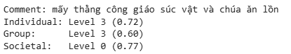

2.2.2. Mô hình 2: Mô hình phân loại đơn nhiệm

2.2.2.1 Tổng quan
Mô hình sử dụng PhoBert được huấn luyện trên 20GB dữ liệu văn bản tiếng việt sử dụng word segmentation đặc thù giúp mô hình hiểu rõ ngữ nghĩa của các từ ghép trong tiếng Việt. Kiến trúc Transformer của PhoBERT sử dụng cơ chế Self-Attention giúp mô hình nắm bắt được ngữ cảnh toàn cục của câu văn, vượt trội hơn so với các mô hình học máy truyền thống (SVM, Naive Bayes) trong việc xử lý ngôn ngữ tự nhiên.

2.2.2.2 Chi tiết
Kiến trúc mô hình được thiết kế theo dạng End-to-End Classification, bao gồm 3 thành phần chính:
Tầng Input & Tokenization
Dữ liệu văn bản đầu vào được xử lý qua bộ tách từ PhoBERT Tokenizer.
- Các câu được thêm các token đặc biệt: <s> (bắt đầu câu - tương đương [CLS]) và </s> (kết thúc câu - tương đương [SEP]).
- Các từ được đệm hoặc cắt ngắn để đảm bảo độ dài chuỗi cố định (max_length) phù hợp với đầu vào của mạng nơ-ron.
Tầng Encoder (PhoBERT Pre-trained)
- Input: Chuỗi token IDs và Attention Mask.
- Process: Dữ liệu đi qua các lớp Encoder của PhoBERT. Tại đây, các vector ngữ nghĩa được tinh chỉnh để phù hợp với miền dữ liệu mạng xã hội.
- Feature Extraction: Chúng tôi trích xuất vectơ trạng thái cuối cùng của token và Vecto này được coi là đại diện ngữ nghĩa tổng quát nhất cho toàn bộ câu bình luận.
Tầng Phân loại (Classification)
Vector đặc trưng được đưa vào một lớp mạng nơ-ron đơn giản để thực hiện phân loại:
- Dropout: Áp dụng lớp Dropout với tỉ lệ p=0.1 nhằm giảm thiểu hiện tượng Overfitting khi huấn luyện trên tập dữ liệu nhỏ.
- Linear Layer: Một lớp tuyến tính chuyển đổi vector từ không gian 768 chiều về không gian số chiều bằng với số lượng nhãn (labels) của loại hình tấn công.
- Output: Đầu ra là 19 loại tấn công với 2 giá trị là 0 hoặc 1

Chương IV. THỰC NGHIỆM

1. Dataset

1.1 Tổng quan dữ liệu
Dữ liệu sử dụng trong đồ án này là dữ liệu thực tế, được thu thập (crawl) trực tiếp từ các nền tảng mạng xã hội phổ biến bao gồm Facebook, YouTube và Reddit. Bộ dữ liệu gồm 15.298 câu bình luận, phản ánh đa dạng các chủ đề và cách thức biểu đạt khác nhau của người dùng trên môi trường trực tuyến.
- Phương pháp thu thập: Hệ thống thực hiện trích xuất dữ liệu tự động từ phần bình luận của các bài viết hoặc video thuộc các chủ đề cụ thể (như các sự kiện chính trị, xã hội gây tranh cãi).
- Đặc điểm nguồn tin:
- Facebook & Youtube: Nơi tập trung lượng lớn bình luận tiếng Việt với đa dạng phong cách ngôn ngữ, từ chính luận đến ngôn ngữ sinh hoạt đời thường.
- Reddit: Các luồng thảo luận (threads) thường có độ dài lớn hơn và đi sâu vào chi tiết, cung cấp ngữ cảnh phong phú cho việc phân tích chủ đề.
Các bình luận trong tập dữ liệu có độ dài không đồng đều, chủ yếu là các đoạn văn bản ngắn, mang tính hội thoại, sử dụng nhiều ngôn ngữ đời thường, tiếng lóng, từ viết tắt và cách diễn đạt phi chuẩn. Ngoài ra, dữ liệu còn chứa nhiều yếu tố cảm xúc mạnh, quan điểm cá nhân và các phát ngôn mang tính tranh luận, điều này làm gia tăng độ phức tạp cho bài toán xác định chủ đề văn bản.
Dữ liệu được gán nhãn bán thủ công với 3 nhãn mục tiêu phát ngôn thù ghét là Individual (Cá nhân), Group (Nhóm), Societal (Vấn đề xã hội như dân tộc, tôn giáo, chính trị,…). Mỗi nhãn được gán 1 trong 4 giá trị từ 0 đến 3. Định nghĩa chi tiết như sau:
- Nhãn 0 (Normal): Bình luận không đề cập hoặc nội dung không liên quan đến đối tượng mục tiêu đang được xét. Ngay cả khi câu có từ chửi thề nhưng không nhắm vào đối tượng này, nhãn cho đối tượng này vẫn là 0.
- Nhãn 1 (Clean): Bình luận có đề cập đến đối tượng mục tiêu, nhưng không chứa ngôn từ xúc phạm, thù ghét hay thô tục. Nội dung không có ý định lăng mạ đối tượng. Ví dụ: "Ông A vừa mua xe mới"
- Nhãn 2 (Offensive): Bình luận có đề cập đến đối tượng mục tiêu và có chứa các từ ngữ xúc phạm, thô tục hoặc thù ghét, nhưng nội dung tổng thể không có chủ đích lăng mạ hay tấn công trực tiếp đối tượng đó. Dùng từ chửi thề để cảm thán hoặc chửi bâng quơ khi nhắc đến đối tượng, nhưng không nhắm sự thù ghét vào đối tượng đó.
- Nhãn 3 (Hate): Bình luận có đề cập đến đối tượng và có chủ đích xúc phạm, lăng mạ hoặc tấn công đối tượng đó. Chứa từ ngữ xúc phạm/thù ghét trực tiếp nhắm vào đối tượng hoặc không chứa từ ngữ thô tục nhưng nội dung mang hàm ý ẩn dụ, mỉa mai sâu cay để lăng mạ đối tượng.
Ngoài ra nhóm còn gán nhãn bán thủ công thêm 1 bộ dữ liệu để huấn luyện mô hình xác định phương thức tấn công của bình luận. Từ 3.693 bình luận thù ghét (có ít nhất 1 nhãn mục tiêu bằng 3) ở bộ trước, tiến hành gán thêm cho cột type_attack, bao gồm 19 loại, mỗi bình luận có thể có nhiều type_attack. Định nghĩa 19 phương thức tấn công mà nhóm lựa chọn như sau:
Loại tấn công | Định nghĩa
Threat | Đe dọa sử dụng bạo lực, gây tổn hại đến tính mạng, sức khỏe hoặc tài sản của đối tượng.
Scam | Các nội dung dụ dỗ, lừa đảo chiếm đoạt tài sản, quảng cáo gian lận hoặc đánh cắp thông tin cá nhân.
Misinformation | Lan truyền thông tin sai lệch, thiếu kiểm chứng hoặc thuyết âm mưu gây hoang mang dư luận
Boycott | Kêu gọi đám đông ngừng ủng hộ, ngừng sử dụng sản phẩm/dịch vụ hoặc cô lập một cá nhân/tổ chức
Body Shaming | Chế giễu, bình phẩm ác ý về đặc điểm cơ thể, ngoại hình của người khác.
Sexual Harassment | Sử dụng ngôn từ khiếm nhã, thô tục về tình dục hoặc gạ gẫm không mong muốn.
Intelligence | Miệt thị năng lực tư duy, trí thông minh của đối tượng (ví dụ: chửi ngu dốt, thiếu hiểu biết).
Moral | Công kích đạo đức, lối sống, cách hành xử hoặc nhân cách của đối tượng.
Victim Blaming | Quy trách nhiệm hoặc chỉ trích nạn nhân trong các sự việc rủi ro thay vì thủ phạm.
Gender | Phân biệt đối xử, định kiến hoặc thù ghét dựa trên giới tính (nam/nữ/LGBT+).
Regionalism | Kỳ thị, công kích nguồn gốc địa lý, giọng nói hoặc văn hóa của người dân các vùng miền khác nhau.
Racism | Thù ghét hoặc kỳ thị dựa trên màu da, sắc tộc hoặc nguồn gốc dân tộc.
Classism | Kỳ thị dựa trên địa vị xã hội, mức thu nhập hoặc nghề nghiệp (giàu/nghèo, sang/hèn).
Religion | Xúc phạm, báng bổ niềm tin tôn giáo, tín ngưỡng hoặc các chức sắc tôn giáo.
Politics | Công kích cực đoan về quan điểm chính trị, đảng phái, chính sách hoặc lãnh đạo nhà nước
Social Issues | Bình luận tiêu cực, cực đoan xoay quanh các vấn đề nóng hoặc tệ nạn xã hội.
Product | Chê bai, "dìm hàng" chất lượng sản phẩm hoặc thương hiệu một cách thù địch, thiếu căn cứ.
Community | Tấn công nhắm vào một nhóm cộng đồng cụ thể (ví dụ: cộng đồng fan, nhóm sở thích)
Other | Các nội dung mang tính thù ghét hoặc tấn công nhưng không thuộc các phân loại trên.
Hình 0:Bảng định nghĩa type_attack
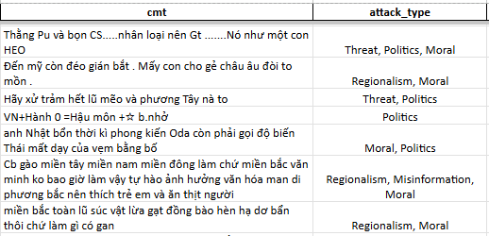
Hình 1:Minh hoạ dữ liệu phương thức tấn công của bình luận thù ghét

1.2. Đặc điểm dữ liệu.
Dữ liệu thu thập được là dữ liệu thô (raw text), mang những đặc trưng phức tạp của ngôn ngữ mạng xã hội tại Việt Nam, đặt ra các thách thức lớn cho mô hình xử lý:
- Vấn đề không dấu: Một tỷ lệ lớn người dùng gõ tiếng Việt không dấu (ví dụ: “duoc” thay vì “được”), gây ra sự mơ hồ về ngữ nghĩa và làm giảm khả năng phân biệt từ vựng của các mô hình dựa trên đặc trưng từ. Hiện tượng này đặc biệt ảnh hưởng đến các từ đa nghĩa hoặc các từ chỉ cảm xúc và đánh giá.
- Nhiễu dữ liệu: Dữ liệu chứa nhiều đường dẫn (URL), ký tự đặc biệt và biểu tượng cảm xúc (emoji), vốn không trực tiếp đóng góp vào nội dung chủ đề. Nếu không được xử lý phù hợp, các thành phần nhiễu này có thể làm sai lệch quá trình trích xuất đặc trưng và ảnh hưởng đến hiệu quả của mô hình.
- Ngôn ngữ không chuẩn mực: Các bình luận sử dụng phổ biến từ lóng, teencode, từ viết tắt và lỗi chính tả, khiến việc chuẩn hóa văn bản trở nên khó khăn. Điều này làm tăng độ phân tán của không gian đặc trưng và gây thách thức cho các mô hình học có giám sát vốn nhạy cảm với sự khác biệt hình thức của từ.
- Đa dạng ngữ cảnh: Dữ liệu bao gồm cả các bình luận rất ngắn mang tính cảm thán và các bình luận dài mang tính tranh luận, dẫn đến sự chênh lệch lớn về độ dài và mật độ thông tin. Do đó, mô hình cần có khả năng xử lý linh hoạt để không thiên lệch về một kiểu biểu đạt nhất định.
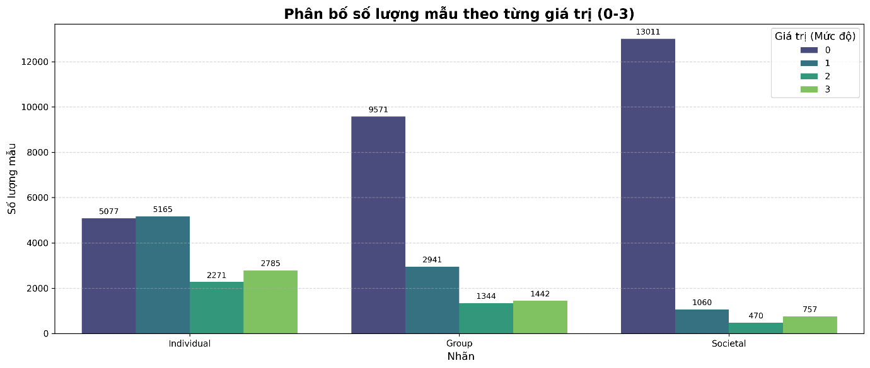
Hình 2:Thống kê số lượng mẫu target hate speech

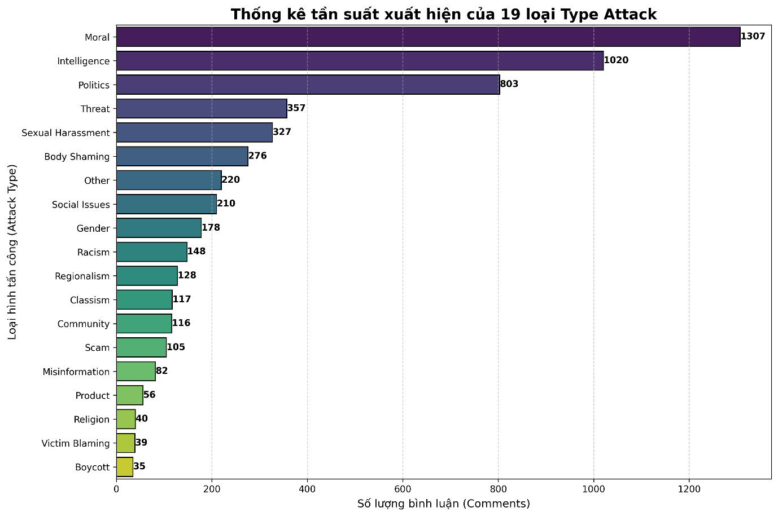
Hình 3:Phân phối các phương thức tấn công

1.3. Tiền xử lí dữ liệu.

1.3.1. Làm sạch dữ liệu.
- Chuẩn hóa viết tắt.
- Loại bỏ nhiễu: Xóa các đường dẫn (URL), email, và các ký tự đặc biệt (ngoại trừ các dấu câu quan trọng).
- Xử lý Emoji: Sử dụng thư viện emoji [2] để loại bỏ các biểu tượng cảm xúc, giúp mô hình tập trung vào nội dung văn bản thuần túy.
- Chuẩn hóa định dạng: Chuyển toàn bộ văn bản về chữ thường (lowercase) và loại bỏ khoảng trắng thừa.

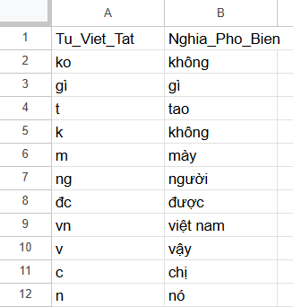
Hình 4:Minh họa chuẩn hóa từ viết tắt

1.3.2. Khôi phục dấu tiếng Việt.
- Đây là bước quan trọng nhất để xử lý đặc thù dữ liệu mạng xã hội. Đồ án sử dụng mô hình học sâu (Deep Learning) dựa trên kiến trúc XLM-Roberta [3] (vietnamese-accent-marker [4]) để dự đoán và thêm dấu tự động cho các từ không dấu.
- Cơ chế: Mô hình phân tích ngữ cảnh của toàn bộ câu để quyết định dấu câu phù hợp (ví dụ: phân biệt ngữ cảnh để chuyển "ban" thành "bàn", "bán" hoặc "bạn").

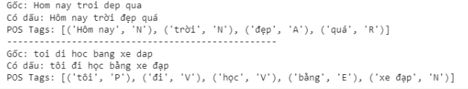
Hình 5: Minh họa khôi phục dấu tiếng Việt

1.3.3. Chuẩn hóa từ vựng và tách từ.
- Xử lý Teencode: Áp dụng từ điển ánh xạ để chuyển đổi các từ viết tắt, tiếng lóng thông dụng về dạng chuẩn tiếng Việt (ví dụ: "hnay" → "hôm nay", "k" → "không").
- Tách từ (Word Segmentation): Sử dụng thư viện PyVi [5] để tách từ tiếng Việt, đảm bảo các từ ghép được nhận diện chính xác (ví dụ: "sinh viên" được coi là một token sinh_viên thay vì hai từ rời rạc).

1.3.4. Lọc từ dừng và Gán nhãn từ loại.
- Loại bỏ Stopwords: Lọc bỏ các từ hư từ, từ chức năng xuất hiện nhiều nhưng ít mang ý nghĩa phân loại chủ đề (như "là", "của", "những",...) dựa trên danh sách stopwords tiếng Việt tùy chỉnh.
- Gán nhãn từ loại (POS Tagging): Sử dụng Underthesea [6] để xác định từ loại (Danh từ, Động từ, Tính từ...), hỗ trợ việc hiểu cấu trúc ngữ pháp và ngữ nghĩa của câu trong các bước phân tích sâu hơn.

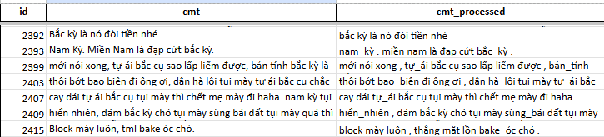
Hình 6: Minh họa dữ liệu bộ dữ liệu sau tiền xử lí

2. Kết quả thực nghiệm

2.1. Triển khai hệ thống
Do hạn chế về tài nguyên phần cứng trên thiết bị cá nhân và yêu cầu khắt khe về bộ nhớ của các mô hình ngôn ngữ lớn, chúng tôi không triển khai toàn bộ hệ thống trên Docker. Thay vào đó, chúng tôi áp dụng kiến trúc lai. Các thành phần hạ tầng dữ liệu nhẹ và cần môi trường đồng bộ (Kafka, Zookeeper, Spark Cluster, MongoDB) được đóng gói và chạy trên Docker Containers. Mô hình Deep Learning được triển khai trực tiếp trên máy chủ. Việc tích hợp trực tiếp Transformer Model vào Spark Executors trên Docker đòi hỏi mỗi Worker phải tải một bản sao của model vào RAM. Với số lượng Worker lớn, điều này nhanh chóng gây ra lỗi tràn bộ nhớ trên các thiết bị giới hạn RAM. Giải pháp tách Model ra thành API Service giúp tập trung tài nguyên, chỉ load model một lần duy nhất và phục vụ suy luận cho toàn bộ cụm Spark.
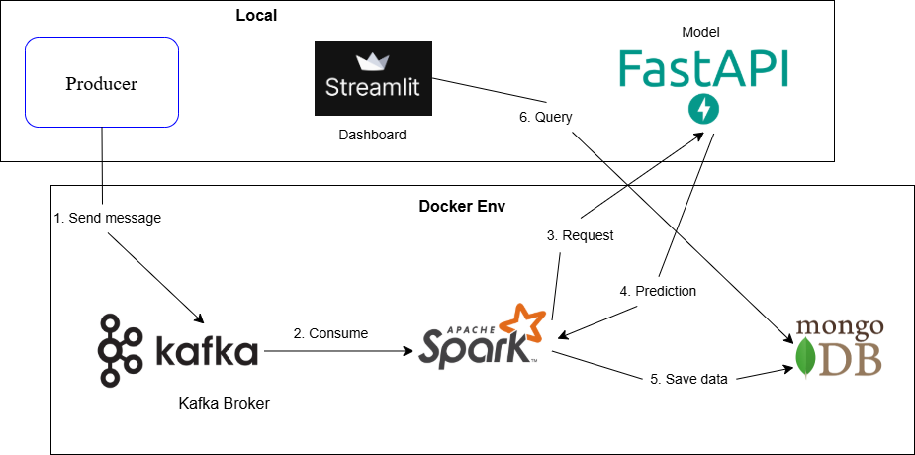
Hình 7: Minh hoạ hệ thống

2.2. Chỉ số đánh giá
Để đánh giá hiệu quả của hệ thống, chúng tôi sử dụng các bộ chỉ số định lượng khác nhau phù hợp với đặc thù của từng bài toán con trong hệ thống pipeline. Các chỉ số nền tảng được sử dụng bao gồm Precision, Recall và F1-Score. Với $TP$ (True Positive), $FP$ (False Positive), và $FN$ (False Negative).
Model 1 là mô hình Multi-task Learning, thực hiện phân loại đồng thời cho 3 mục tiêu (Individual, Group, Societal). Mỗi mục tiêu là một bài toán phân loại đa lớp 4 nhãn: Normal (0), Clean (1), Offensive (2), Hate (3). Do đó, các chỉ số đánh giá được tính riêng cho từng mục tiêu (task) và trung bình cộng trên tất cả các lớp:
- Accuracy: Được tính cho từng mục tiêu (Individual, Group, Societal):
$Accuracy=\frac{Số mẫu dự đoán đúng}{Tổng số mẫu}$
- Macro-average F1-Score: Do dữ liệu thường mất cân bằng (nhãn Normal/Clean thường nhiều hơn Hate), chúng tôi sử dụng Macro-F1 (trung bình cộng F1 của từng lớp) để đánh giá khả năng mô hình hoạt động tốt trên cả các lớp thiểu số (như Hate). Trong đó $K=4$ là số lượng lớp nhãn: Normal, Clean, Offensive, Hate
$Macro-F1=\frac{1}{K}\sum_{i=1}^{K}{}F1_{i}$
- Loss Function: Mô hình được huấn luyện để tối ưu hóa hàm loss tổng hợp là tổng của Cross-Entropy Loss cho từng nhánh mục tiêu:
$L_\{total\} = L_\{Individual\} + L_\{Group\} + L_\{Societal\}$
Model 2 là mô hình Phân loại đa nhãn, nơi một bình luận có thể thuộc nhiều loại hình tấn công cùng lúc (ví dụ: vừa là Threat vừa là Politics). Việc đánh giá cần xem xét sự trùng khớp giữa tập nhãn dự đoán và tập nhãn thực tế.
- Hamming Loss: Chỉ số quan trọng nhất cho bài toán đa nhãn. Nó đo lường tỷ lệ các nhãn bị dự đoán sai (bao gồm dự đoán thừa hoặc bỏ sót) trên tổng số nhãn. Hamming Loss càng thấp càng tốt.
$HL=\frac{1}{N⋅L}\sum_{i=1}^{N}{}\sum_{j=1}^{L}{}xor\left(y_{i,j},\hat{y_{i,j}}\right)$
Trong đó $N$ là số mẫu dữ liệu, $L=19$ là số loại nhãn tấn công, $y_{i,j}$ là nhãn thực tế và $\hat{y_{i,j}}$ là nhãn dự đoán. Model đạt Hamming Loss thấp (0.0613), cho thấy sai số trên từng nhãn là rất nhỏ.
- Micro-average F1-Score: Khác với Macro-F1, Micro-F1 tính toán TP, FP, FN trên toàn bộ các nhãn rồi mới tính F1. Chỉ số này phản ánh hiệu suất tổng thể chính xác hơn trong bối cảnh các nhãn tấn công xuất hiện với tần suất không đồng đều. Model 2 đạt F1-Micro tốt nhất là 0.6011 tại ngưỡng threshold 0.3.
$F1_{micro}=\frac{2⋅\sum_{j=1}^{L}{}TP_{j}}{2⋅\sum_{j=1}^{L}{}TP_{j}+\sum_{j=1}^{L}{}FP_{j}+\sum_{j=1}^{L}{}FN_{j}}$
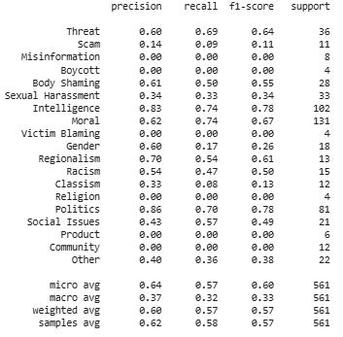
Hình 8: Bảng đánh giá trên tập test mô hình type attack, với threshold = 0.3
.
Kết quả thực nghiệm trên model 1 cho thấy mô hình có khả năng nhận diện mục tiêu khá tốt, song việc phân loại mức độ nghiêm trọng còn hạn chế do vấn đề mất cân bằng dữ liệu. Cụ thể, khía cạnh Cá nhân đạt độ chính xác 55.76% và F1-Macro 0.5034, hoạt động ổn định trên các nhãn trung tính nhưng dễ nhầm lẫn giữa các mức độ tiêu cực; trong khi đó, khía cạnh Nhóm tuy có độ chính xác cao hơn (65.79%) nhưng F1-Macro chỉ đạt 0.3880 và khía cạnh Xã hội có độ chính xác cao 88%, F1-Macro chỉ đạt 0.4456 phản ánh xu hướng dự đoán thiên lệch rõ rệt về lớp đa số Normal và bỏ sót các lớp thiểu số quan trọng như Offensive và Hate.
Với 3 nhãn đầu, nhóm tiến hành so sánh với mô hình SVM sử dụng TF-IDF và có được kết quả như sau:

SVM(TF-IDF) INDIVIDUAL
Class | Precision | Recall | F1-score | Support
0 | 0.44 | 0.46 | 0.45 | 1025
1 | 0.49 | 0.53 | 0.51 | 1055
2 | 0.30 | 0.30 | 0.30 | 460
3 | 0.37 | 0.30 | 0.33 | 520
Accuracy |  |  | 0.43 | 3060
Macro avg | 0.40 | 0.40 | 0.40 | 3060
Weighted avg | 0.43 | 0.43 | 0.43 | 3060

SVM(TF-IDF) GROUP
Class | Precision | Recall | F1-score | Support
0 | 0.66 | 0.69 | 0.68 | 1910
1 | 0.32 | 0.32 | 0.32 | 611
2 | 0.19 | 0.17 | 0.18 | 277
3 | 0.25 | 0.20 | 0.22 | 262
Accuracy |  |  | 0.53 | 3060
Macro avg | 0.36 | 0.34 | 0.35 | 3060
Weighted avg | 0.52 | 0.53 | 0.52 | 3060

SVM(TF-IDF) SOCIETY
Class | Precision | Recall | F1-score | Support
0 | 0.90 | 0.94 | 0.92 | 2626
1 | 0.33 | 0.26 | 0.29 | 201
2 | 0.13 | 0.08 | 0.10 | 86
3 | 0.28 | 0.18 | 0.22 | 147
Accuracy |  |  | 0.83 | 3060
Macro avg | 0.41 | 0.36 | 0.38 | 3060
Weighted avg | 0.81 | 0.83 | 0.82 | 3060

PHOBERT- HYBRID INDIVIDUAL
Class | Precision | Recall | F1-score | Support
0 | 0.54 | 0.71 | 0.62 | 1025
1 | 0.64 | 0.61 | 0.62 | 1055
2 | 0.38 | 0.25 | 0.30 | 460
3 | 0.52 | 0.43 | 0.48 | 520
Accuracy |  |  | 0.83 | 3060
Macro avg | 0.41 | 0.36 | 0.38 | 3060
Weighted avg | 0.81 | 0.83 | 0.82 | 3060

PHOBERT- HYBRID GROUP
Class | Precision | Recall | F1-score | Support
0 | 0.68 | 0.93 | 0.79 | 1910
1 | 0.55 | 0.17 | 0.27 | 611
2 | 0.5 | 0.04 | 0.88 | 277
3 | 0.5 | 0.36 | 0.41 | 262
Accuracy |  |  | 0.65 | 3060
Macro avg | 0.41 | 0.36 | 0.39 | 3060
Weighted avg | 0.81 | 0.83 | 0.60 | 3060

PHOBERT- HYBRID INDIVIDUAL
Class | Precision | Recall | F1-score | Support
0 | 0.90 | 0.98 | 0.92 | 2626
1 | 0.58 | 0.28 | 0.29 | 203
2 | 0.18 | 0.08 | 0.15 | 86
3 | 0.60 | 0.40 | 0.47 | 149
Accuracy |  |  | 0.88 | 3058
Macro avg | 0.41 | 0.36 | 0.38 | 3058
Weighted avg | 0.81 | 0.83 | 0.82 | 3058

BẢNG SO SÁNH KẾT QUẢ
F1-SCORE | INDIVIDUAL | GROUP | SOCIETY
SVM(TF-IDF) | 0.39 | 0.34 | 0.38
PHOBERT- HYBRID | 0.58 | 0.38 | 0.48

Kết quả cho thấy điểm kết quả tốt hơn ở hầu hết các nhóm bao gồm cả những nhóm có ít mẫu như SOCIETY (đa phần là nhãn 0) hay các mẫu giàu thông tin như INDIVIDUAL vốn là điểm mạnh của các mô hình như SVM(TF-IDF) khi có nhiều từ khóa xuất hiện trong bộ từ vựng làm cho các từ khóa có thể được nhận diện tốt hơn và tăng khả năng tính toán của các mô hình xác suất. Từ đó ta có thể thấy mô hình trong đồ án đã cải thiện được kết quả so với phương pháp thông thường dù với bộ dữ liệu lớn hay nhỏ (thường có tính ngẫu nhiên cao khi tấn công hay công kích)
Đối với model Phân loại loại hình tấn công, hệ thống đạt hiệu suất tổng thể khả quan với F1-Micro tối ưu là 0.6060 tại ngưỡng 0.33 và độ tin cậy cao thể hiện qua chỉ số Hamming Loss thấp (0.0613). Các loại hình tấn công phổ biến có đặc trưng ngôn ngữ rõ ràng như Intelligence, Moral và Threat đạt kết quả cao (F1 từ 0.62 đến 0.79), ngược lại, các nhóm hiếm gặp như Misinformation hay Boycott hoàn toàn không được nhận diện do thiếu hụt mẫu dữ liệu nghiêm trọng, cho thấy sự cần thiết của việc tăng cường dữ liệu cho các lớp thiểu số này để cải thiện khả năng tổng quát hóa.

Chương V. NHẬN XÉT & KẾT LUẬN

Kết luận
Đồ án đã xây dựng được một mô hình mô phỏng cho hệ thống giám sát nội dung độc hại trên mạng xã hội dựa trên kiến trúc Big Data kết hợp học sâu. Đã thiết lập thành công quy trình xử lý luồng khép kín: Dữ liệu giả lập $→$ Kafka $→$ Spark Streaming $→$MongoDB $→$Dashboard. Vấn đề tích hợp mô hình học sâu đã giải quyết vấn đề triển khai mô hình ngôn ngữ lớn PhoBERT trong môi trường hạn chế tài nguyên bằng phương pháp tách Model Server khỏi Spark Cluster. Hiệu quả phân loại là mô hình phân loại đa nhãn (Type Attack) đạt F1-Micro 0.6060 và Hamming Loss 0.0613, chứng minh tính khả thi trong việc nhận diện chi tiết 19 loại hình tấn công.
Hạn chế tồn tại là độ trễ xử lý do mô hình Transformer chạy tách biệt qua API Server, việc giao tiếp qua giao thức HTTP tạo ra nút thắt cổ chai về độ trễ mạng, khiến hệ thống chưa thể đáp ứng xử lý thời gian thực với tốc độ tin nhắn đầu vào cao. Hệ thống hiện tại chỉ mang tính chất demo trên môi trường cục bộ (Localhost/Docker), chưa được kiểm thử khả năng chịu tải và khả năng mở rộng trên cụm server vật lý thực tế. Các lớp nhãn hiếm gặp (Misinformation, Boycott) có kết quả nhận diện thấp do thiếu dữ liệu huấn luyện.
Đóng góp của đề tài đó là đề xuất một kiến trúc tham chiếu cho việc tích hợp Deep Learning vào hệ thống Big Data trên các thiết bị có tài nguyên giới hạn. Cung cấp bộ dữ liệu và mô hình phân loại chi tiết 19 loại hình ngôn từ thù ghét tiếng Việt, đóng góp vào bài toán kiểm duyệt nội dung đa chiều.

Hướng phát triển tương lai
Để nâng cấp từ bản Demo hiện tại lên một hệ thống thực tế, các hướng phát triển tiếp theo sẽ tập trung vào ba trụ cột chính là tối ưu hóa hiệu năng, cải thiện mô hình và mở rộng phạm vi ứng dụng. Về mặt kiến trúc, hệ thống cần chuyển đổi từ cơ chế gọi API HTTP sang In-process Inference bằng các thư viện tối ưu hóa như ONNX Runtime hoặc TensorRT, hoặc áp dụng Ray Serving để quản lý phân phối model hiệu quả trên cụm phân tán, giúp loại bỏ độ trễ mạng và giảm tải tài nguyên. Song song đó, chất lượng dữ liệu sẽ được nâng cao thông qua kỹ thuật Active Learning với cơ chế phản hồi trên Dashboard cho phép mô hình tự học từ các nhãn được gán lại, kết hợp với Focal Loss hoặc Data Augmentation để khắc phục vấn đề mất cân bằng dữ liệu ở các nhóm nhãn thiểu số. Cuối cùng, module giả lập nguồn tin sẽ được thay thế bằng các Kafka Connectors thực tế kết nối trực tiếp tới API của các nền tảng như Facebook, YouTube hay TikTok để đảm bảo khả năng xử lý dữ liệu sống (Live Data).

NGUỒN THAM KHẢO
[1] M. Grootendorst, “BERTopic: Neural topic modeling with a class-based TF-IDF procedure,” Mar. 11, 2022, arXiv: arXiv:2203.05794. doi: 10.48550/arXiv.2203.05794.
[2] emoji: Emoji for Python. Python.
[3] A. Conneau et al., “Unsupervised Cross-lingual Representation Learning at Scale,” Apr. 08, 2020, arXiv: arXiv:1911.02116. doi: 10.48550/arXiv.1911.02116.
[4] “peterhung/vietnamese-accent-marker-xlm-roberta · Hugging Face.” Accessed: Jan. 09, 2026. [Online]. Available: https://huggingface.co/peterhung/vietnamese-accent-marker-xlm-roberta
[5] pyvi: Python Vietnamese Toolkit. Python. Accessed: Jan. 09, 2026. [Online]. Available: https://github.com/trungtv/pyvi
[6] “Underthesea - Vietnamese NLP Toolkit — Under The Sea 1.1.9 documentation.” Accessed: Jan. 09, 2026. [Online]. Available: https://underthesea.readthedocs.io/en/latest/readme.html
[7] “keepitreal/vietnamese-sbert · Hugging Face.” Accessed: Jan. 09, 2026. [Online]. Available: https://huggingface.co/keepitreal/vietnamese-sbert
[8] L. Wang, N. Yang, X. Huang, L. Yang, R. Majumder, and F. Wei, “Multilingual E5 Text Embeddings: A Technical Report,” Feb. 08, 2024, arXiv: arXiv:2402.05672. doi: 10.48550/arXiv.2402.05672.
[9] Đ. T. Hợp, N. D. Hùng, N. T. Lộc, P. N. Quý, và N. V. Kiệt, “ViTHSD: Exploiting Hatred by Targets for Hate Speech Detection on Vietnamese Social Media Texts,” arXiv:2104.00445, Apr. 01, 2021. doi: 10.48550/arXiv.2104.00445.

